מימוש\צבירת נקודות דרך ממשק אתר

לפני שמתחילים לעבוד עם הממשק צריך שהלקוח יכין את התשתית של הקבוצת מועדון ששם הוא מגדיר את ההגדרות של כמה מימוש וכמה צבירה.

את ההגדרה של הקבוצה הולכים ל:

מועדון לקוחות-מועדון-קבוצות ניהול

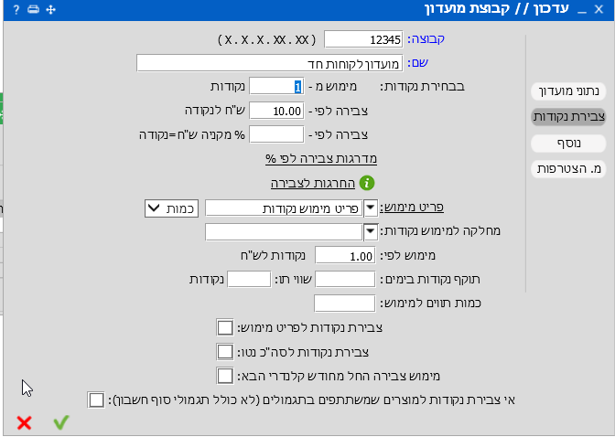

את המספר קבוצה צריך לשייך ללקוח בשביל שהנקודות יעבדו

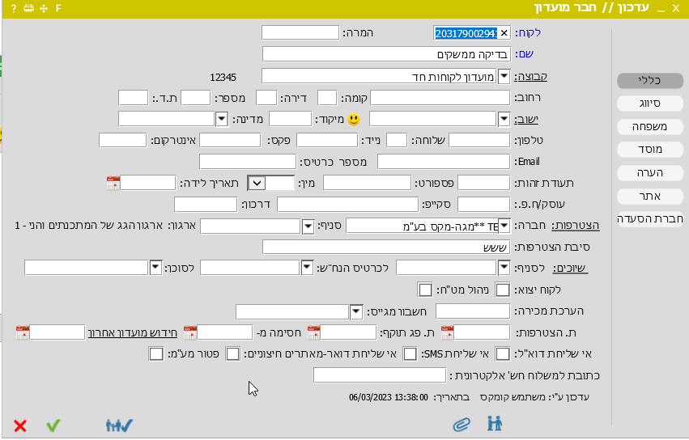

הגדרות באתר

המתכנת צריך לשלוח כמה פרמטרים בפונקציה
WriteTaxReceiptInvoiceSalesByParams
=מספר לקוח כלליCustomerID
=מספר לקוח מועדון (ב URL (ClubCustomerId
= במידה ורוצים שהחן מס קבלה תירשם כפתקית יש לשלוח פרמטר DoTlush=True
SwSendElectronicInv=True
-זה הפרמטר שגורם לצבירה של הנקודותSwSetClubGift=1
לדוגמא לצבירהPostman
http://ws.comax.co.il/Comax_WebServices/TaxReceiptInvoiceSales.asmx?DoTlush=True&SwSendElectronicInv=True&ClubCustomerId=203179002941
<?xml version="1.0" encoding="utf-8"?>
<soap:Envelope xmlns:xsi="http://www.w3.org/2001/XMLSchema-instance" xmlns:xsd="http://www.w3.org/2001/XMLSchema" xmlns:soap="http://schemas.xmlsoap.org/soap/envelope/">
<soap:Body>
<WriteTaxReceiptInvoiceSalesByParams xmlns="http://ws.comax.co.il/Comax_WebServices/">
<CustomerID>661986</CustomerID>
<StoreID>661986</StoreID>
<BranchID></BranchID>
<PriceListID></PriceListID>
<AgentID></AgentID>
<Remarks>
</Remarks>
<Details></Details>
<Reference>000029788</Reference>
<OrderNumber></OrderNumber>
<GetOrderData></GetOrderData>
<Items>
<string>5041412</string>
</Items>
<Quantity>
<string>1</string>
</Quantity>
<Price>
<string>50</string>
</Price>
<DiscountPercent>
<string></string>
<string></string>
</DiscountPercent>
<TotalSum>
<string></string>
</TotalSum>
<ItemRemarks>
<string></string>
<string></string>
</ItemRemarks>
<DateDoc></DateDoc>
<ReferenceDate></ReferenceDate>
<PaymentDate></PaymentDate>
<CustomerName></CustomerName>
<CustomerAddress></CustomerAddress>
<CustomerCity></CustomerCity>
<CustomerPhone></CustomerPhone>
<CustomerZip></CustomerZip>
<CustomerIDCard></CustomerIDCard>
<SendCredit></SendCredit>
<CreditPaysNumber></CreditPaysNumber>
<CreditCompany></CreditCompany>
<CreditTransactionType></CreditTransactionType>
<CreditExpireDate></CreditExpireDate>
<CreditCardNumber></CreditCardNumber>
<CreditTokenNumber></CreditTokenNumber>
<CreditCVV></CreditCVV>
<CreditTZ></CreditTZ>
<LoginID>aaa</LoginID>
<LoginPassword>aaa</LoginPassword>
</WriteTaxReceiptInvoiceSalesByParams>
</soap:Body>
</soap:Envelope>

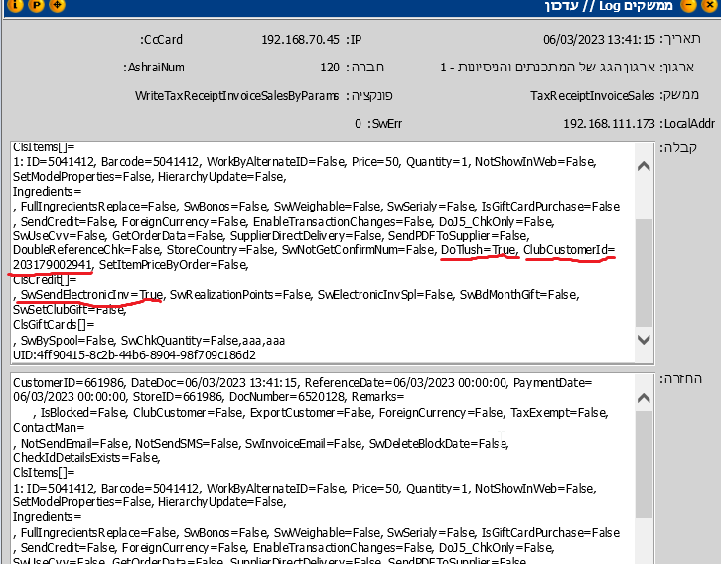
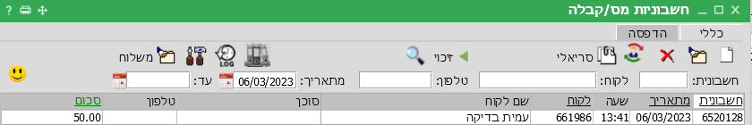

בשביל לראות כמה צברתי הולכים למועדון לקוחות-מועדון-ניהול

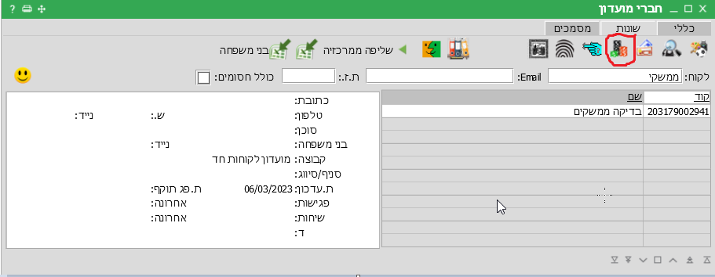
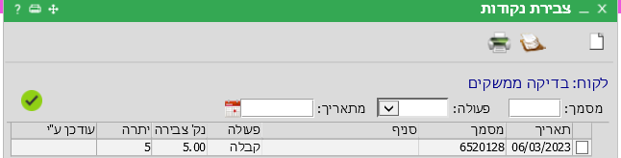לפי החישוב ברמת הקבוצה אז 10 ₪ לנקודה אז 50 שקל יוצא 5 נקודות

תהליך המימוש
בשביל לממש נקודות צריך להקים קודם פריט מימוש ולהגדיר בקבוצת לקוחות פריט מימוש.

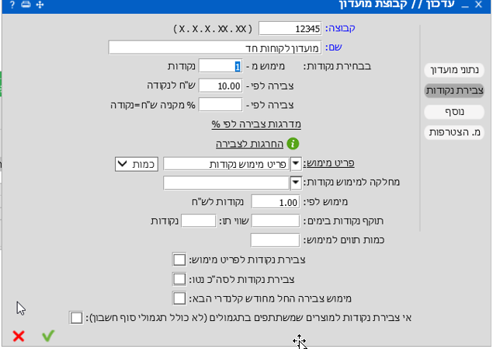
המתכנת באתר צריך לשים את הפריט מימוש בכמות במינוס (לפי כמה סה"כ הלקוח צבר) ובשדה מחיר צריך לשים מינוס 1 וכמו כן צריך לשים ב TOTALSUM את סה"כ המימוש
דוגמא למימוש (אותו פוסטמן רק מוסיף פריט מימוש)
<Items>
<string>5041412</string>
<string>83381</string>
</Items>
<Quantity>
<string>1</string>
<string>-5</string>
</Quantity>
<Price>
<string>50</string>
<string>-1</string>
</Price>
<DiscountPercent>
<string></string>
<string></string>
</DiscountPercent>
<TotalSum>
<string>50</string>
<string>-5</string>
</TotalSum>

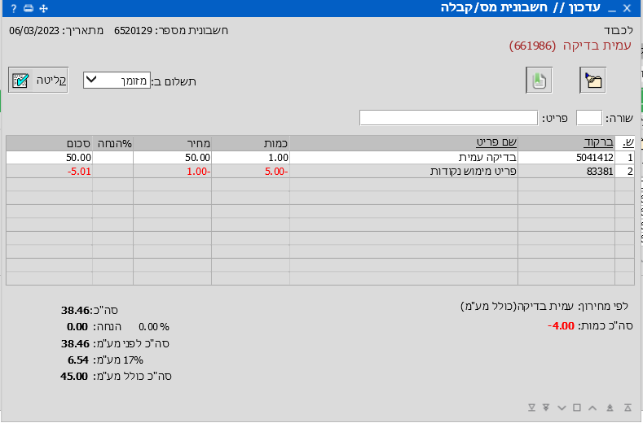

עכשיו שנלך לראות את היתרה של הלקוח אנחנו נראה שהוא מימש 5 נקודות ועל העסקה הוא צבר 5 נקודות
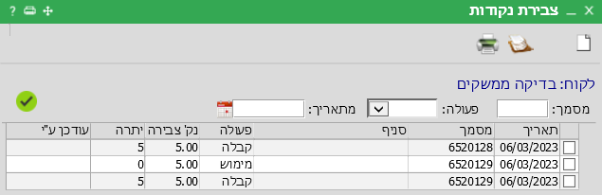

דגשים

אם לקוח לא רוצה שפריט מסוים לא יצבור נקודות (לדוגמא פריט משלוחים) צריך להגדיר את המחלקה של הפריט בלשונית מחירים
לסמן על הפרמטר אי צבירת נקודות

